МУНИЦИПАЛЬНОЕ АВТОНОМНОЕ ДОШКОЛЬНОЕ ОБРАЗОВАТЕЛЬНОЕ УЧРЕЖДЕНИЕ – ДЕТСКИЙ САД № 38

Краткосрочная образовательная практика
в группе старшего дошкольного возраста № 11
«Моя малая Родина».

Воспитатель: Бескова К.С.

2021г.

Краткосрочная образовательная практика
«Моя малая родина».

Вид проекта: Познавательно-творческий
Продолжительность проекта: краткосрочный
Срок проекта: с 19.04.21г. по 23.04.21г.
Участники проекта: дети старшей группы, воспитатели.
Актуальность проекта:
Проблема воспитания подрастающего поколения сегодня одна из наиболее актуальных. Ознакомление с родным поселком имеет большое значение в воспитании патриотических чувств дошкольников, в развитии их интеллектуального и творческого потенциала, в расширении кругозора. В детском возрасте формируются основные качества личности человека. Поэтому так важно напитать восприимчивую душу ребенка высокими человеческими ценностями, зародить интерес к истории России и родного поселка. Если процесс патриотического воспитания детей старшего дошкольного возраста строить с учетом принципов системности, сотворчества детей и их родителей, в совместном процессе освоения регионального культурно-исторического наследия, то у детей будет развито чувство гордости за свою страну, родной любимый поселок, бережное отношение к родной земле, культурно-историческим и духовным ценностям.
Цель проекта:
Закрепление знаний и представлений детей о городе Березники, как о малой Родине, о его объектах и достопримечательностях.
Задачи проекта:
- Формировать интерес к малой родине.
- Расширять представления о городе Березники, как о малой родине.
- Закреплять знания о ближайшем окружении, основными объектами города Березники: детский сад, школа, магазин, поликлиника, дворец культуры; и т.д.
- Пробуждать у детей любознательность и интерес к объектам города Березники.
- Закреплять умение устанавливать связи между строением, функцией и профессией;
- Способствовать умению детей самостоятельно искать информацию путём общения с родителями, сверстниками, учить анализировать полученную информацию.
- Развивать интерес к самостоятельно – поисковой деятельности, творческие способности, память, речь, внимание.
Ожидаемые результаты:
Дети владеют знаниями о городе Березники, как о малой родине, о ближайшем окружении, основными объектами поселка: детский сад, школа, магазин, поликлиника, дворец культуры; и т.д.
Активное участие детей в наблюдениях, экскурсиях выставках и других видах деятельности.
Умение выражать собственное мнение, анализировать, живо реагировать на происходящее, оказывать посильную помощь.
Освоение доступных знаний, об умение устанавливать связи между строением, функцией и профессией;
Приобретение детьми дошкольного возраста навыков социального общения со взрослыми.

Содержание проектной деятельности

Дата | Виды детской деятельности | Ответственный
Понедельник  19.04.2021г. | 1. Познавательная беседа «Улица, на которой я живу».  2. Разучивание стихотворения «Березники, мои Березники» А.Решетов .  3. Раскрашивание раскрасок «Березники». | Бескова К.С.
Вторник  20.04.2021г. | 1. Рассматривание альбома. «Достопримечательности города Березники»  2. Работа с лэпбуком «Березники». | Бескова К.С.
Среда  21.04.2021г. | - Беседа «Воспитание любви к родному краю».  - Рассматривание альбома «Знаменитые люди г.Березники».  - Д/и «Нарисуй маршрут»  Цель: прохождение лабиринта, с изображение достопримечательностей города Березники | Бескова К.С.
Четверг  22.04.2021г. | - Просмотр презентации «Достопримечательности г. Березники».  - Экскурсия к памятнику Первостроителям. | Бескова К.С.
Пятница  23.04.2021г. | 1. Чтение стихотворения П. Воронько. « Лучше нет родного края».  2. Д/и «Мой город»  Цель: собирание из кубиков картинок с изображением видов города  3. Коллективная аппликация «Мой город» | Бескова К.С.

Приложение.
Беседа с детьми: «Улица, на которой я живу»
Ребята, я сегодня шла на работу и встретила мальчика, который стоял и плакал. Оказывается, он потерялся, его мама ушла, а он не знает свой домашний адрес.
- А вы знаете свой домашний адрес?
- Как называется улица, на которой ты живёшь?
- Почему она так называется?
- Какие здания есть на вашей улице?
- Какие здания мы называем жилые?
- Какие здания мы называем общественными?
- Какие общественные здания есть на вашей улице?
- Как выглядит дом, в котором ты живёшь?
- Сколько в нём этажей?
- Из чего он сделан? (кирпич, дерево, панели)
- Значит он какой? (кирпичный, панельный, деревянный)
- Возле вашего дома есть детская площадка?
- Что на ней построено?
- А ты ходишь поиграть на ней? С родителями или один?
- В какое время года ваша улица всего красивей? Или она тебе нравится в любое время?
- Что можете сделать вы, чтобы ваша улица стала чище и красивее?

Стихотворение Решетов Алексей
«БЕРЕЗНИКИ, МОИ БЕРЕЗНИКИ…»
Березники, мои Березники,
Пусть кое - где о них и не слыхали,
Но только здесь шаги мои легки.
Здесь исцелимы все мои печали.
Как палочку волшебную держу
Я ветку тополиную в апреле.
-Желаете? -взмахну и прикажу,
Чтоб вы, как этот город, не старели.

Беседа на тему «Воспитание любви к родному краю».

Какая притягательная сила заключена в том, что нас окружает с детства? Почему, даже уехав из родных мест на долгие годы, человек вспоминает их с теплотой, а живя в городе, селе, он постоянно с гордостью рассказывает гостю о красоте и богатстве своего родного края? Думается, это выражение глубокой привязанности и любви ко всему, что с ранних лет вошло в сердце как самое дорогое. Свою любовь к родным местам, представление о том, чем они знамениты, какова природа, каким трудом заняты люди - все это взрослые передают детям, что чрезвычайно важно для воспитания нравственных и патриотических чувств, и активную позицию в этом вопросе должны занять педагоги.
Основным источником впечатлений дошкольников является их ближайшее окружение, та общественная среда, в которой они живут.
Не все, что окружает ребенка, равнозначно в воспитательном отношении. Поэтому очень важен правильный с точки зрения педагогии выбор объектов, о которых следует рассказывать детям.
Любой уголок нашей страны неповторим. В одном городе множество заводов, фабрик, высокие дома, широкие проспекты. Другой славен своим прошлым, памятниками старины. Одно село стоит на берегу большой реки, а другое затерялось в глухой тайге, широко раскинулось в степи или на берегу моря.
В каждой местности есть свои артисты, спортсмены, художники, поэты, передовые рабочие. Дошкольники должны иметь представление о героях гражданской и Великой Отечественной войн, защищавших их родной край.
В старших группах уже можно так строить работу, чтобы каждый воспитанник проникся славой родного края. Почувствовав свою причастность к местным общественным событиям. Однако было бы неверно, знакомя детей с родным краем, ограничится показом лишь его особенностей. В таком случае у ребят может и не сложиться правильное представление о родном крае, как части большой страны - России, в котором они живут.
Нужно обязательно подчеркнуть, что каким бы особенным ни был родной край, в нем непременно находит свое отражение то, что типично, характерно для всей страны:
- люди работают на заводах, фабриках, стройках, в разных учреждениях, в магазинах, на фермах, в полях и т. д. , они всегда готовы помочь друг другу;
- в родном городе, районе, селе, как и в других местах соблюдаются народные традиции: отмечают общенародные и знаменательные даты, чтят память погибших героев, провожают новобранцев на службу в армию, чествуют знаменитых людей, ветеранов труда и т. д. ;
- здесь, как и по всей стране, проявляют заботу о детях;
- в родном краю могут жить люди разных национальностей, они вместе трудятся, отдыхают;
- здесь, как и по всей стране, люди должны беречь и охранять природу;
- каждый человек, любящий Родину, должен проявлять уважение к труду, интерес к культуре родного народа.
Учитывая возрастные и индивидуальные особенности детей своей группы, педагог сам определяет объем и содержание знаний, которыми должны овладеть старшие дошкольники.

Стихотворение П. Воронько. « Лучше нет родного края».

Жура-жура-журавель!
Облетел он сто земель.
Облетел, обходил,
Крылья-ноги натрудил.
Мы спросили журавля:
— Где же лучшая земля?
Отвечал, он, пролетая:
Лучше нет родного края!

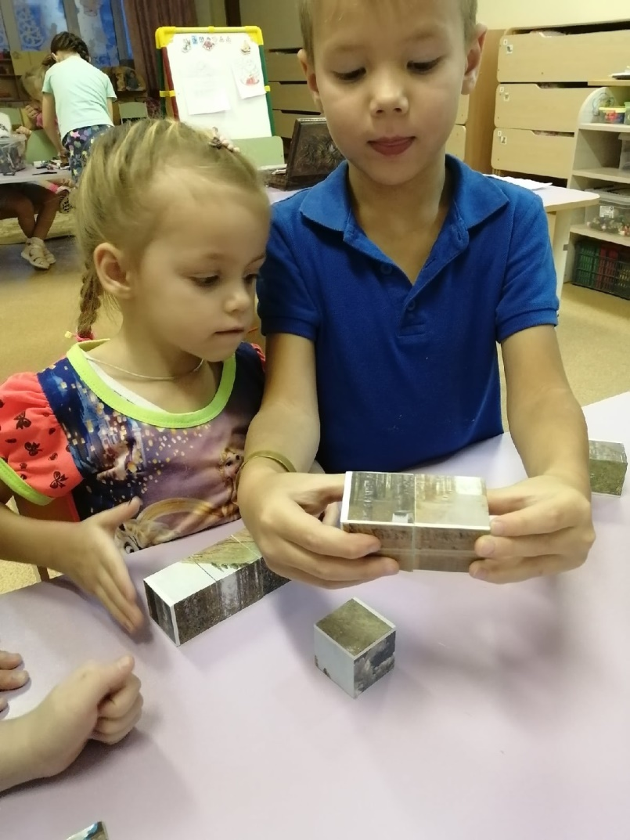
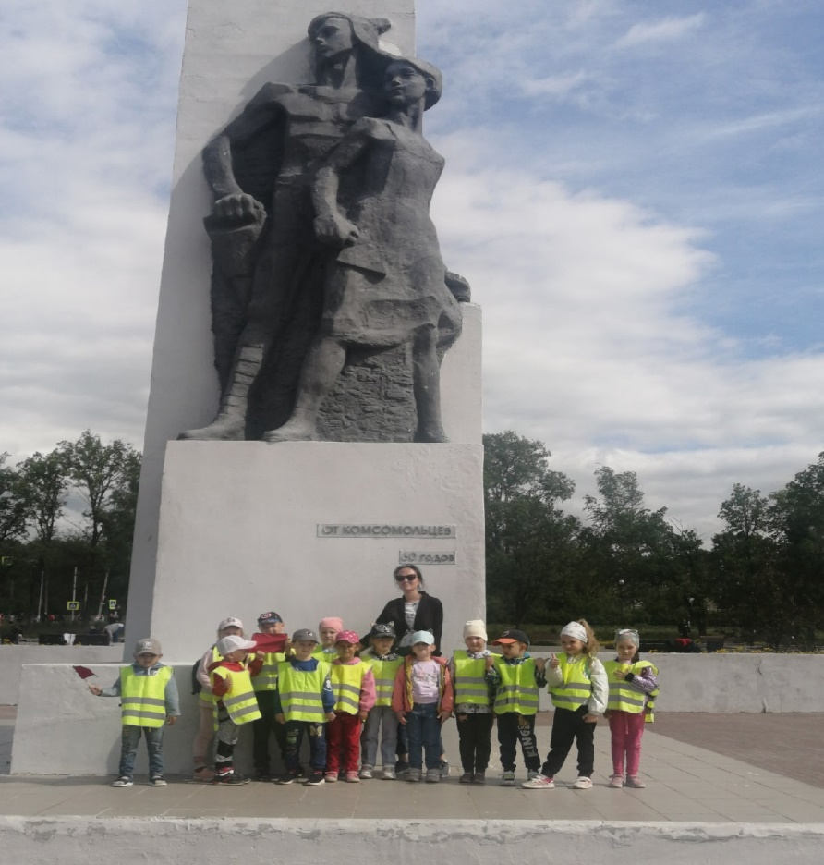
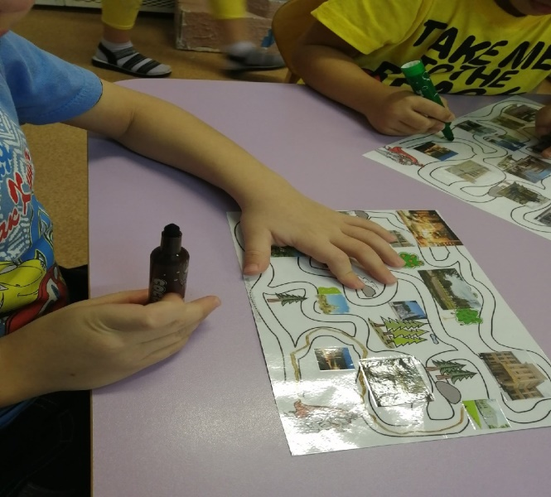
Фотоотчет.
